# Gerrit工程代码提交流程

# 一，权限申请

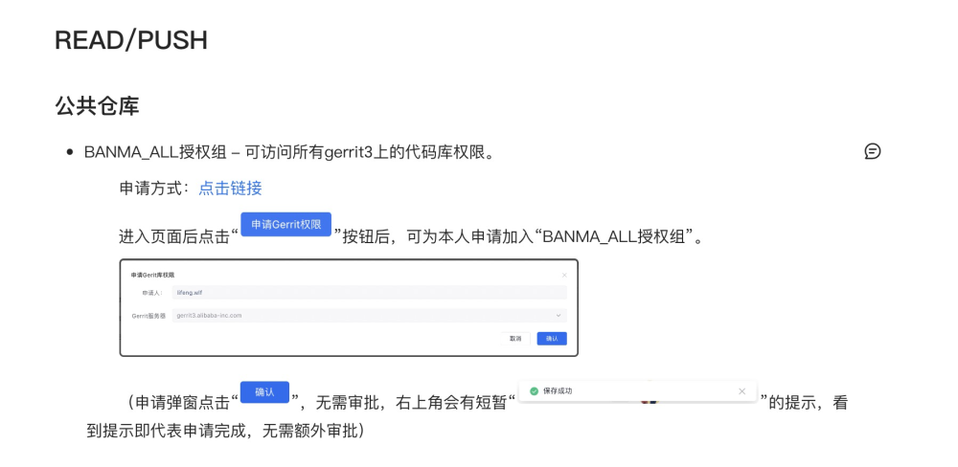

戳这里 👉 <https://yuque.antfin-inc.com/nuq6th/ypbcsa/ol55ex>

# 二，代码下载

## 1.配置SSH公匙

cd ~/  
ssh-keygen -t rsa ------会有很多提示，不用输入任何内容，全直接回车；  
cd /home/<user>/.ssh/  
ssh-add id_rsa ------这个命令有时候会报agent不在的信息，不用管  
cat id_rsa.pub . ------拷贝cat出来的key，粘贴到gerrit的个人SSH PUBKEY页面

## 2.Clone Git 仓库

git clone "ssh://username@gerrit3.alibaba-inc.com:29418/code/os/BANMA_CV/TEVS30"  
cd TEVS30  
git checkout dev_TEVS30

***\*\*\*git clone 路径可以戳这里复制***👉<http://gerrit3.alibaba-inc.com/admin/repos/code/os/BANMA_CV/DMS20>

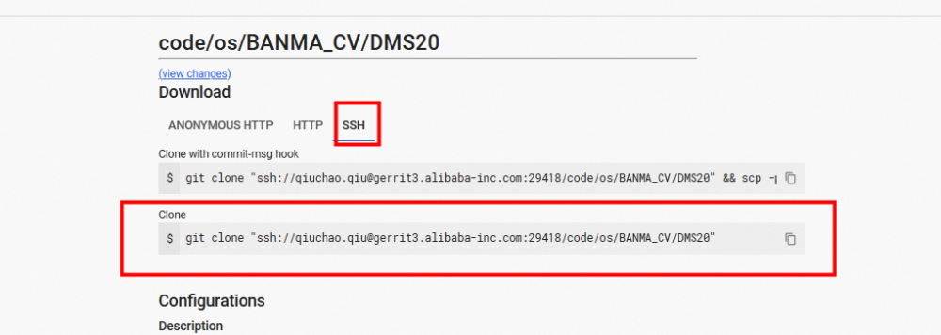

# 三，代码提交

***！！！推荐使用Git Bash 进行提交！！！***

## 1.Commit信息格式和内容样例

TaskID:44042545: Add DMS20 core function, model inference engine, mnn  
inference engine.  
  
Root Cause: DMS2.0 is still under development, so codes and functions  
are added frequently.  
Solution: Add codes for model inference engine factory and mnn engine.  
Test Suggestion: Use the latest version to test.

使用一下命令commit:

git commit  
# 样本内容复制粘贴到打开的文本中，并按照自己的提交，修改相应位置的内容

***1.TaskID请按照样本中给出的ID填写***

***2.ID后面填写本次提交内容的简单描述，不超过120个字符***

***3.务必使用“git commit ”提交，请勿使用 “-m”参数***

***4.root cause 写上这次修改的原因，solution 写上修改了什么内容***

***5.所有注释需要大于20个字符***

## 2.Push代码命令

git push origin HEAD:refs/for/DMS20

### *\*\*\*注意\*\*\**

***push代码如果提示如下信息：***

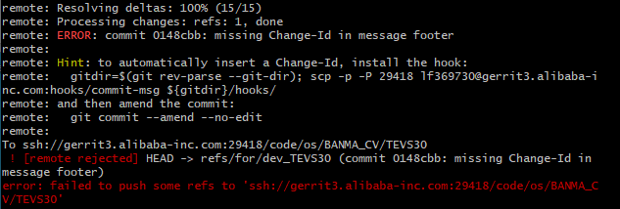

请依次输入如下命令(***复制自己提示中类似的内容***)，并重新push一次：

gitdir=$(git rev-parse --git-dir); scp -p -P 29418 username@gerrit3.alibaba-inc.com:hooks/commit-msg ${gitdir}/hooks/  
# if failed, just try the commond below:  
gitdir=$(git rev-parse --git-dir); scp -o -P 29418 username@gerrit3.alibaba-inc.com:hooks/commit-msg ${gitdir}/hooks/  
git commit --amend --no-edit

***\*\*\*\*二次修改，但是想在同一个提交的Patch，使用上面命令2进行commit\*\*\*\****

***scp提示如下信息：***

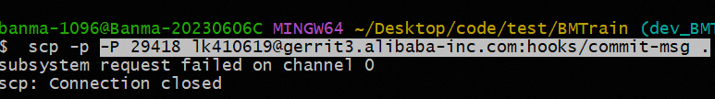

请将命令中 -p 替换成-O，然后依次执行上述操作。

## 3.Arm端编译流程：

1.拷贝代码到本地或者服务器，利用vim+gcc/VSstudio开发。 2.上传代码到gerrit，此时不进行[code review](https://aliyuque.antfin.com/uwk7mr/lvhh2l/xgftvskqfwb8u5bs#)操作。 3.3090服务器上下载上传的patch代码，进行arm版本编译，此时commit id 既是第二步的commit id。 4.车机验证无误后，联系其他同学进行code review 和merge操作

PS：步骤3中代码下载：

git clone "ssh://username@gerrit3.alibaba-inc.com:29418/code/os/BANMA_CV/DMS20"  
cd TEVS30  
git fetch "ssh://username@gerrit3.alibaba-inc.com:29418/code/os/BANMA_CV/DMS20" refs/changes/03/917703/1 && git checkout FETCH_HEAD

命令3获取如下图👇：

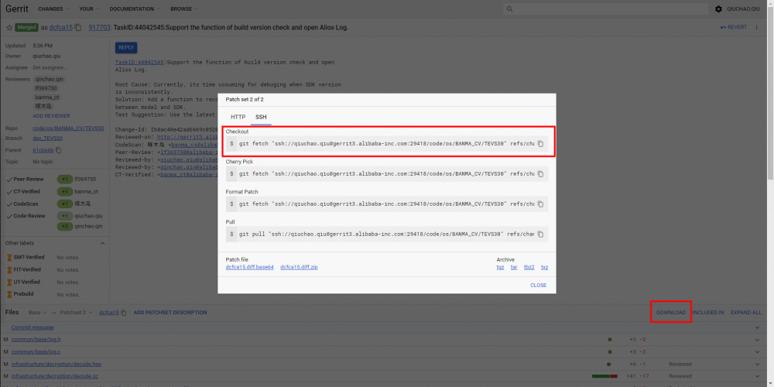

# 四，Patch 合入流程

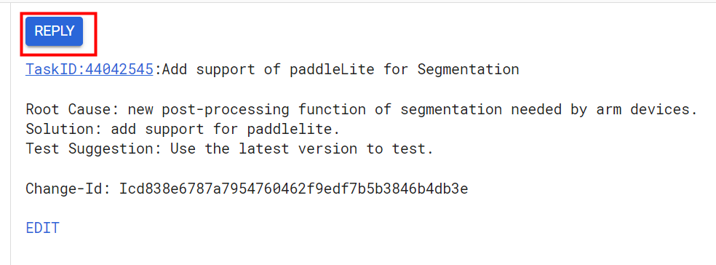

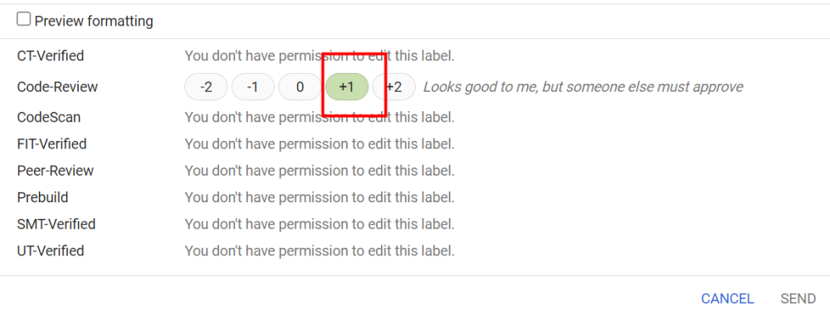

## 1.code-review +1：

提交者自己审查代码并进行+1操作

## 2.peer-review +1:

请联系组内其他同学审查代码并进行+1操作

## 3.code-review +2：

请联系[@邱超](https://aliyuque.antfin.com/qiuchao.qiu)或[@秦超](https://aliyuque.antfin.com/qinchao.qin)审查代码并+2合入

### 4.请等啄木鸟检查显示+1后再联系peer-review 和 code-review +2

### 5.合入相关问题请联系[@邱超](https://aliyuque.antfin.com/qiuchao.qiu)